Sistema de control de ingreso y salida del personal implementado en

lenguaje Java

Adrian de Jesus Navas Arroyo, Duvan Felipe Castillo Florez, Roiber Antonio Mastrascusa Saya, Alvaro Laureano Ramírez Toloza

Facultad de Ingeniería, Tecnología en Desarrollo de Software,

Programación dos

Antonio Jose De La Valle Ospina, Mario Antonio Salom Corrales, Fabio Garcia Ramirez, Maria Jose Rodríguez Rodríguez, Sergio Alejandro Rojas Yanten, Luis Francisco Sierra Ibañez

Fecha

Tabla de contenido

Capítulo I 3
- Problema 3
  - Descripción del problema 3
  - Pregunta problema 3
  - Árbol del problema 3
- Justificación 3
- Objetivos 3
  - Objetivo general 3
  - Objetivos específicos 3
Capítulo II 5
- Estado del arte 5
Capítulo III 6
- Metodología de investigación 6
Capítulo IV 7
- Resultados de investigación 7
  - Conclusiones 8
Referencias Bibliográficas 9

Introducción

El control de asistencia es un proceso fundamental en toda organización, ya que permite llevar un registro confiable del ingreso y salida del personal, asegurando la puntualidad, el cumplimiento de horarios y la gestión eficiente del recurso humano. Sin embargo, muchas empresas aún realizan este control de forma manual, lo cual genera errores, pérdida de tiempo y dificultades para acceder a la información histórica.

En este contexto, surge la necesidad de desarrollar soluciones tecnológicas que automaticen dicho proceso y garanticen una administración más efectiva de los registros laborales. Por tal motivo, el presente informe metodológico tiene como objetivo documentar el proceso de diseño y desarrollo de un sistema de control de ingreso y salida del personal implementado en lenguaje Java, el cual permitirá realizar el registro mediante la cédula de ciudadanía como identificador principal.

El proyecto se enmarca dentro de la formación académica del programa de Tecnología en Desarrollo de Software de la Fundación Universitaria Tecnológico Comfenalco, integrando los conocimientos adquiridos en las asignaturas de Programación I, Álgebra Lineal, Cálculo Diferencial y Física Mecánica.

A lo largo del documento se presentan los capítulos que componen la estructura metodológica del proyecto: el Capítulo I aborda la descripción del problema, su justificación y los objetivos propuestos; el Capítulo II expone el estado del arte, donde se revisan antecedentes relevantes relacionados con sistemas de control de asistencia; y el Capítulo III describe la metodología empleada, evidenciando las actividades y resultados obtenidos durante el desarrollo del proyecto.

Con la implementación de esta propuesta, se busca contribuir a la eficiencia operativa de la empresa, optimizando el tiempo de registro, mejorando la confiabilidad de los datos y fortaleciendo la cultura de puntualidad y responsabilidad laboral.

Capítulo I

Problema

Descripción del problema

En la empresa Inser Equipos S.A.S., el registro de ingreso y salida del personal se realiza de manera manual en planillas físicas. Este proceso, aunque tradicional, presenta diversas dificultades que afectan la gestión administrativa y la confiabilidad de la información. Entre los principales inconvenientes se encuentran la posibilidad de errores de digitación o escritura, pérdida de registros por deterioro del papel, dificultad en la consulta histórica de la asistencia y consumo innecesario de tiempo tanto para los empleados como para el personal de recursos humanos encargado del control.

El uso de planillas manuales también limita la generación de reportes automáticos que permitan a la organización identificar patrones de puntualidad, ausentismo o permanencia de los trabajadores. Además, se dificulta el análisis de datos para la toma de decisiones estratégicas relacionadas con la gestión del talento humano.

Dado este contexto, surge la necesidad de implementar una solución tecnológica que optimice el proceso, garantice un registro confiable y automatice la generación de informes, de manera que se minimicen los errores y se incremente la eficiencia organizacional.

Pregunta problema

¿Cómo implementar un sistema en Java que automatice el registro de ingreso y salida del personal de la empresa Inser Equipos S.A.S. en Cartagena?

Árbol del problema.
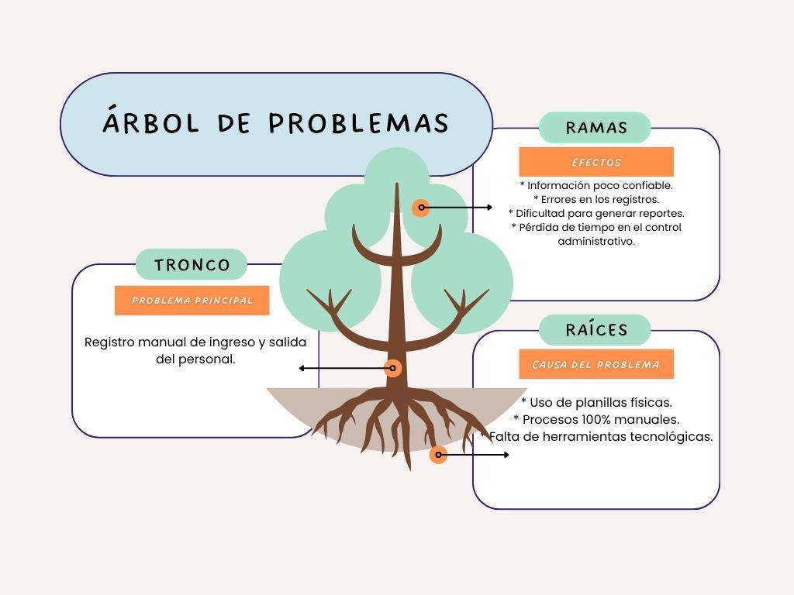

  - Justificación

La automatización de procesos administrativos constituye un paso clave en la modernización de las organizaciones. En este caso, la implementación de un sistema de control de ingreso y salida del personal en Java permitirá digitalizar el registro de asistencia, ofreciendo mayor exactitud, confiabilidad y rapidez en la gestión de datos.

La relevancia de este proyecto radica en que se propone una solución económica y accesible, orientada a empresas que actualmente carecen de sistemas tecnológicos avanzados para el control de asistencia. De esta manera, se reducen los errores humanos asociados al registro manual, se optimiza el tiempo de registro y se asegura la conservación de la información en formato digital.

El impacto de esta propuesta no solo se limita a la organización donde se identificó la problemática, sino que puede ser replicada en otras empresas o instituciones con necesidades similares, aportando así a la eficiencia organizacional y a la transformación digital de procesos básicos de gestión de talento humano.

Objetivos

    - Objetivo general

Desarrollar un sistema en Java que permia el control de ingreso y salida del personal.

Objetivos específicos

- Analizar el proceso actual de registro manual para identificar sus limitaciones.
- Diseñar un modelo de solución informática que permita digitalizar el registro de ingreso y salida de personal.
- Codificar un programa en lenguaje Java que implemente las funciones básicas de registro y consulta de asistencia.
- Verificar el correcto funcionamiento del sistema a través de pruebas de ingreso y salida simuladas.
- Implementar un sistema de almacenamiento en java que organice la información de empleados y sus movimientos diarios.

Capítulo II

- Estado del arte

En este apartado se realiza el estado del arte del proyecto de aula. Se sugiere consignar la información encontrada en la siguiente tabla.
✔ Realizar un antecedente internacional, nacional, regional y/o local
respectivamente.

Título del documento | Biometric attendance Management System  Using Fingerprint Recognition
Autor(es) | Sharma, R & Patel, S. (2022)
Referencia bibliográfica (APA) | Sharma, R & Patel, S. (2022). Biometric attendance Management System Using Fingerprint Recognition. International Journal of  Computer Applications, 184(9), 12-18.
Palabras claves del artículo | Biometric system, attendance, fingerprint, automation.
Base de datos empleada | Google Scholar

Resumen de los hallazgos del estudio: Objetivo, metodología, resultados. | El estudio desarrolla un sistema automatizado de control de asistencias mediante reconocimiento de huellas digitales. Usa sensores biométricos y software de verificación de identidad. Se demostró una mejora significativa en la precisión  del registro y reducción de fraudes.
Cómo contribuye la investigación con el proyecto de aula que se está desarrollando. | Permite entender como la automatización y la identificación digital mejoran la fiabilidad de los registros, lo cual es aplicable a mi propuesta de control mediante cedula.
Cómo se relaciona la investigación con las asignaturas vistas en el semestre | Se relaciona con Programación 1 (estructura lógica del software) y Física Mecánica (medición  del tiempo y control de procesos).
Observaciones sobre la utilidad del documento en su Proyecto de Aula | Es útil como base teórica para justificar el uso de  sistemas digitales de control de asistencia.

Título del documento | Sistema de registro de asistencia mediante  código QR para instituciones educativas

Autor(es) | López, J. & González, P. (2021)
Referencia bibliográfica (APA) | López, J. & González, P. (2021). Sistema de registro de asistencia mediante código QR para instituciones educativas. Universidades del Valle, Cali, Colombia.
Palabras claves del artículo | Control de asistencias, QR, automatización, Java
Base de datos empleada | Repositorio institucional Universidad del Valle
Resumen de los hallazgos del estudio: Objetivo, metodología, resultados. | El proyecto implementa un sistema de registro de asistencia usando Java y códigos QR. Los resultados mostraron una reducción del 60% en los errores de digitación y un ahorro de tiempo  significativo.
Cómo contribuye la investigación con el proyecto de aula que se está desarrollando. | Demuestra que Java puede usarse eficazmente para registrar asistencia mediante identificadores  digitales.
Cómo se relaciona la investigación con las asignaturas vistas en el semestre | Se vincula con Programación 1 y Algebra Lineal  (estructura de datos y organización lógica).
Observaciones sobre la utilidad del documento en su Proyecto de Aula | Refuerza la idea de crear un sistema automatizado  para el registro del personal.
Nota: Replique la tabla según el número de antecedentes que revise.

Capítulo III

- Metodología de investigación

Utilizando la estrategia de marco lógico, evidenciar por cada objetivo específico las actividades realizadas y los resultados.
Objetivo Específico | Actividades | Resultados
Analizar | revisión de procesos, encuestas y entrevistas al personal, observación directa,  identificación de errores. | diagnóstico del estado del control, registro detallado de asistencias, informe de errores y  su impacto a nivel empresarial.
Diseñar | definición de requerimientos, diseño de arquitectura, elaboración de diagramas y  desarrollo del prototipo. | documentación de requerimientos y diseño, prototipo funcional del sistema.
Codificar | Programación de funciones clave, desarrollo de interfaz de usuario y generación de  reportes. | Código fuente documentado y sistema operativo.
Verificar | Pruebas de funcionamiento, corrección de errores,  validación con usuarios. | Informe de pruebas con evidencia y versión ajustada del  software.
Implementar | Instalación en el entorno real, capacitación a usuarios,  seguimiento inicial. | Sistema en funcionamiento, manual de usuario y reporte de  implementación.

Capítulo IV

- Resultados de investigación

En este apartado deben diligenciar el siguiente recuadro relacionando el objetivo específico y el resultado a presentar.
Objetivo | Resultado a presentar
Analizar el proceso actual de registro manual para identificar sus limitaciones. | Diagnostico detallado del control de asistencia en Inser Equipos SAS.
Diseñar un modelo de solución informática que permita digitalizar el registro de ingreso y salida de personal. | Documentacion de requisitos y diseños del sistema, junto con un prototipofuncional del software.
Codificar un programa en lenguaje Java que implemente las funciones básicas de registro y consulta de asistencia. | Codigo fuente documentado y el sistema operativo.
Verificar el correcto funcionamiento del sistema a través de pruebas de ingreso y salida simulada. | Informe de pruebas con evidencia de las correcciones realizadas y la versión ajustada del software.
Implementar un sistema de almacenamiento en Java que organice la información de los empleados y sus movimientos diarios. | Sistema en funcionamiento en el entorno real, manual de usuario e informe de la implementación.

Conclusiones

El análisis inicial del registro de asistencia manual en la empresa Inser Equipos SAS confirmó las limitaciones esperadas, principalmente la propensión a errores de digitación, la pérdida de registros físicos y la dificultad para generar reportes automáticos. Este diagnóstico reafirmó la necesidad de automatización para optimizar la gestión del recurso humano.

En respuesta a esta problemática, se logró el objetivo general de desarrollar e implementar un sistema de control de ingreso y salida del personal en lenguaje Java. Mediante la metodología de marco lógico, las actividades de diseño y codificación resultaron en un prototipo funcional y código fuente documentado. Este sistema utiliza la cédula de ciudadanía como identificador principal, ofreciendo una solución económica y accesible para digitalizar la asistencia.

La verificación del sistema mediante pruebas simuladas demostró la viabilidad de la solución, asegurando la conservación de la información en formato digital y la confiabilidad de los datos. Se concluye que la implementación del sistema desarrollado en Java contribuye directamente a la eficiencia operativa, minimizando los errores asociados al proceso manual y fortaleciendo la cultura de puntualidad laboral. Además, la solución es replicable en otras organizaciones con necesidades similares, apoyando la transformación digital de procesos básicos de gestión.

Referencias Bibliográficas

• Hernández Sampieri, R., Fernández Collado, C., y Baptista Lucio, P. (2014). Metodología de la investigación (6.ª ed.). McGraw-Hill.
• López, J., y González, P. (2021). Sistema de registro de asistencia mediante código QR para instituciones educativas . Universidad del Valle, Cali, Colombia.
• Sharma, R., y Patel, S. (2022). Sistema de gestión de asistencia biométrica mediante reconocimiento de huellas dactilares.Revista Internacional de Aplicaciones Informáticas , 184 (9), 12–18.

Referencia Bibliografías

Hernández Sampieri, R., Fernández Collado, C., & Baptista Lucio, P. (2014).
Metodología de la investigación (6ª ed.). McGraw-Hill.

